Universidade Federal de Goiás

Prof.ª: Adriana Silveira de Souza

Disciplina: Engenharia de Requisitos

**Projeto Sistema Solar**

Sistema para controle e agendamento de consulta de uma clínica psicológica

Autores:

Henrique Guimarães Ribeiro

Ian Mendes Badan

Matheus Braz de Aquino

Paulo Henrique Alves Batista

Thiago dos Santos Silva

Sumário

1. Modelo descritivo 3

2. Documento de visão 4

1. Introdução 4

1. Referências 4

2. Posicionamento 5

2. Descrição do Problema 5

3. Sentença de Posição do Produto 5

4. Descrições dos Envolvidos e Usuários 5

5. Resumo dos Envolvidos 7

6. Resumo dos Usuários 7

7. Ambiente do Usuário 7

3. Diagrama de caso de uso 8

4. Caso de Uso 8

Caso de Uso 8: Marcar Atendimento 8

Caso de Uso 16: Preencher Formulário (anamnese) 9

Caso de Uso 12: Cadastrar Paciente 10

Caso de Uso 4: Adicionar psicólogos 11

Caso de Uso 9: Alterar data do atendimento 11

5. Matriz de Rastreabilidade 12

1. Horizontal 12

2. Vertical 13

6. Especificação Requisito IEEE 830 13

1. Modelo de domínio 13

2. Modelo entidade relacionamento 14

3. História de usuário 14

7. Referências Bibliográficas 21

# Modelo descritivo

Este sistema tem por fim o gerenciamento de um centro de atendimento psicológico.

Tendo este a configuração básica de atores e comumente organizada como: administrador, atendente, psicólogo(a) e paciente como pessoas ativas para que o sistema desempenhe sua função.

É possível realizar afazeres cruciais para o bom funcionamento do centro psicológico como realizar cadastros com login e senha dos funcionários da empresa e também cadastros de de pacientes contendo seus dados; aceitabilidade de um convênio; descrição da sessão ao qual o paciente participou a fim de manter uma linhagem para futuras avaliações; mostrar com diferentes tipos de filtragem as consultas agendadas naquele intervalo de tempo bem como o agendamento e cancelamento das consultas e também o aviso prévio via e-mail para os pacientes sobre seus compromissos; ter acesso aos registros dos usuários presentes no sistema.

Um usuário pode ser psicólogo(a) e administrador ao mesmo tempo, caso a clínica seja pequena, o objetivo do administrador é simples, administrar o sistema adicionando novos usuários, sejam eles, psicólogos ou atendentes

O atendente então é o intermediador e um dos principais usuários dos recursos

presentes no sistema, podendo o psicólogo também ser o usuário em casos de acesso a dados do paciente ou em para checar a agenda.

Já o cliente, ele é usuário somente da parte do sistema que em ele recebe notificações sobre agendamentos e pode adicionar e alterar informações específicas no sistema, informações importantes como nome, email, telefone e CPF ele não é capaz de acessar.

O sistema terá a divisão de módulos de cadastro, agendamento e atendimento:

O módulo de cadastro é subdividido em clientes, psicólogo, salas de atendimento, funcionários.

* Cadastro - Criação de cadastro de clientes, edição de dados.
  + No cadastro de clientes, a divisão será feita em Criança, Adolescente e Adulto.
  + Deve haver uma aba de cadastro do cliente com dados do tipo “Nome, Endereço, CPF, Telefone, data de nascimento, sexo” etc
* Agendamento - Marcar, cancelar e reagendar;
  + Deve haver uma aba de agenda mostrando, com diferenciação de cores, os horários livres e ocupados ajudaria a organizar melhor o atendimento. Irá constar o nome e telefone, horário e data.
  + A separação será feita em horários de 30 minutos. Caso o paciente necessite de uma sessão de 1h, duas divisões de horários deverão ser preenchidas.
  + Existe a necessidade de ver o calendário de cada psicólogo. Por isso, na parte de agendamento haverá um menu que servirá para selecionar qual médico será mostrado os dados de rotina de consulta.
  + Será mostrado como um calendário e quando clicar no dia, uma janela popover com os horários disponíveis e ocupados.
  + Na parte de cancelamento, o responsável pelo agendamento clica no horário ocupado, apresentado pelo popover, e clica em cancelar. Haverá o pedido do cpf e carteirinha do plano de saúde e, após confirmação, o sistema cancelará a consulta.
  + Existe uma diferenciação da condição do paciente. É avaliado como estável, em observação ou crítico.
* Atendimento - Onde os psicólogos têm suas informações dos pacientes da clínica.
  + É necessário que haja a possibilidade de controlar a privacidade do que é escrito sobre o paciente. O compartilhamento pode ser interessante em alguns casos, mas em outros a privacidade do que ocorre é essencial.
  + A parte de atendimento terá uma lista com informações como nome, idade e quantidades de vezes que já passou pela clínica, podendo ser bem detalhada com um clique, mostrando o histórico dado pelo paciente.
  + Após a consulta, o psicólogo deveria submeter informações sobre a consulta.

# Documento de visão

## Introdução

*A finalidade deste documento é coletar, analisar e definir necessidades e recursos de nível superior do Solar.*

*Ele se concentra nos recursos necessários aos envolvidos e aos usuários-alvo e nas razões que levam a essas necessidades. Os detalhes de como o Solar satisfaz essas necessidades são descritos no caso de uso e nas especificações suplementares.*

*A introdução do documento* ***Visão*** *fornece uma visão geral de todo o seu conteúdo. Ela contém a finalidade e as referências deste documento.*

### Referências

*[Esta subseção apresenta uma lista completa de todos os documentos mencionados no documento de* ***Visão****. Identifique cada documento por título, número do relatório (se aplicável), data e organização de publicação. Especifique as fontes a partir das quais as referências podem ser obtidas. Essas informações podem ser fornecidas por um anexo ou outro documento.]*

[*https://site.cfp.org.br/legislacao/notas-tecnicas/*](https://site.cfp.org.br/legislacao/notas-tecnicas/)

[*https://www.psicomanager.com.br/blog/*](https://www.psicomanager.com.br/blog/)

## Posicionamento

### Descrição do Problema

*Gerenciamento de atendimento em clínicas psicológicas, levando em conta que atrasos e ou não comparecimento em atendimentos marcados podem gerar perdas, e que gerir o fluxo de trabalho de maneira não informatizada é oneroso e gera uma quantidade substancial de papéis que não garante a qualidade dos dados e nem a agilidade  nas práticas necessárias para a atuação do ramo.*

|  |  |
| --- | --- |
| *O problema* | *Gestão de agenda manual* |
| *afeta* | *Psicólogos, Administradores, recepcionistas.* |
| *cujo impacto é* | *De médio a grave, dependendo da quantidade de funcionários.* |
| *uma boa solução seria* | *Uma agenda compartilhada, entre atendentes e psicólogos.* |

### Sentença de Posição do Produto

*Apoio administrativo com papel fundamental de agilizar processos manuais e permitindo implementação mais flexíveis de estratégias de atendimento e agendamento de atendimentos.*

|  |  |
| --- | --- |
| *Para* | *Clínicas psicológicas de médio e pequeno porte.* |
| *Que* | *Necessitem de informatização de processo de atendimentos, a fim de diminuir custos das atividades.* |
| *O ER-PSICO* | *É um(a) Sistema de Informação Gerencial.* |
| *Que* | *Diminui custos burocráticos, em termos de tempo, erros e insumos.* |
| *Diferente de* | *Dr* |
| *Nosso produto* | *[indique a principal diferença]* |

*[Uma sentença de posição do produto comunica o objetivo do aplicativo e a importância do projeto para todo o pessoal envolvido.]*

### Descrições dos Envolvidos e Usuários

*[Para fornecer, de maneira eficiente, produtos e serviços que atendam às reais necessidades dos usuários e dos envolvidos, é necessário identificar e considerar todos os envolvidos como parte do processo de Modelagem de Requisitos. É necessário também identificar os usuários do sistema e assegurar que a comunidade de envolvidos os represente adequadamente. Esta seção fornece um perfil dos envolvidos e dos usuários que integram o projeto, e dos principais problemas que, de acordo com o ponto de vista deles, poderão ser abordados pela solução proposta. Ela não descreve as solicitações ou os requisitos específicos dos usuários e dos envolvidos, já que eles são capturados em um artefato individual de solicitações dos envolvidos. Em vez disso, ela fornece a base e a justificativa que explicam por que os requisitos são necessários.]*

***Pacientes****:  
 Todo e qualquer usuários dos serviços de uma clínica psicológica é tido como paciente para o minimundo aqui estabelecido, este pode ainda não ser cadastrado e para que as etapas subsequentes ocorram este deve estar previamente cadastrado.*

*Ao fazer parte do contexto este pode marcar atendimentos, para datas futuras, também pode fazer o cancelamento de eventos futuros, infelizmente pode não comparecer em agendamentos marcados, ou atrasando leve em consideração que o maior bem neste contexto é o tempo.*

*Como resultado destes eventos é obtido atestados de comparecimento, aptidão, e documentos analíticos de capacidades e é claro recomendações a serem seguida dadas certas circunstâncias.*

***Atendentes:***

*Este é o intermediador entre o necessitado de ação e o executor da ação, isto é, o psicólogo e paciente e tem como papel, garantir a junção entre os dois, efetuando ou atualizando cadastros, criando, alterando ou cancelando agendamentos, tanto por parte da clínica quanto dos pacientes.*

***Psicólogos:***

*Como principal agente de mudança este tem como papel receber demandas e produzir documentos a respeitos dos processos executados, este pode também estar impossibilitado em alguns casos de executar atendimento o que implica caso possível no repasse dos seus atendimentos para outro profissional e em último casos pedido de reagendamento por parte da clínica e que pode gerar um cancelamento do atendimento.*

***Administradores:***

*Tem como papel planejar agenda de forma sistêmica para garantir um melhor aproveitamento dos recursos, recursos esses pessoais e tempo, coordenar as atividades para que estas ocorram como planejadas, caso seja necessário deve fazer papel de intervenção para evitar cancelamentos por exemplo, e por fim obter o máximo de informação possível das operações para os próximos planejamentos serem retroalimentados e obter melhorias constantes nos processos. O que implica em que este deve ter acesso a todas as informações de todas as entidades presentes de forma sintetizada e ou detalhada caso seja cabível.*

### Resumo dos Envolvidos

*A princípio este envolvido não foi modelado no projeto, mas para próximas versões deve ser colocado como usuário do sistema.*

|  |  |  |
| --- | --- | --- |
| ***Nome*** | ***Descrição*** | ***Responsabilidades*** |
| *Administradores* | *Papel estratégico.* | * *Planejamentos* * *Solução de conflitos* * *Coordenação* * *etc...* |

### Resumo dos Usuários

|  |  |  |
| --- | --- | --- |
| ***Nome*** | ***Descrição*** | ***Responsabilidades*** |
| *Atendentes* | *Operações de auxílio administrativo.* | * *Cadastros* * *Agendamentos* * *Manutenção de informações* |
| *Psicólogos* | *Execução de atendimentos* | *-  Início e términos de seções.*  *-  Produção de documentos de seções.* |

### Ambiente do Usuário

*[Detalhe o ambiente de trabalho do usuário-alvo. A seguir, são apresentadas algumas sugestões:*

* *Para cada tarefa são necessários pelo menos 3 agentes, psicólogo, paciente e atendente, variável dependendo do tipo de seção.*
* *A duração mínima é de 60 minutos, mas as outras etapas a que pode mais tardar é a espera para a chegada do agendamento que pode variar de 1 a 7 dias.*
* *Computadores e ou smartphones, são os dispositivos para uso do sistema (Interface web, e web view para smartphones).*

# Diagrama de caso de uso

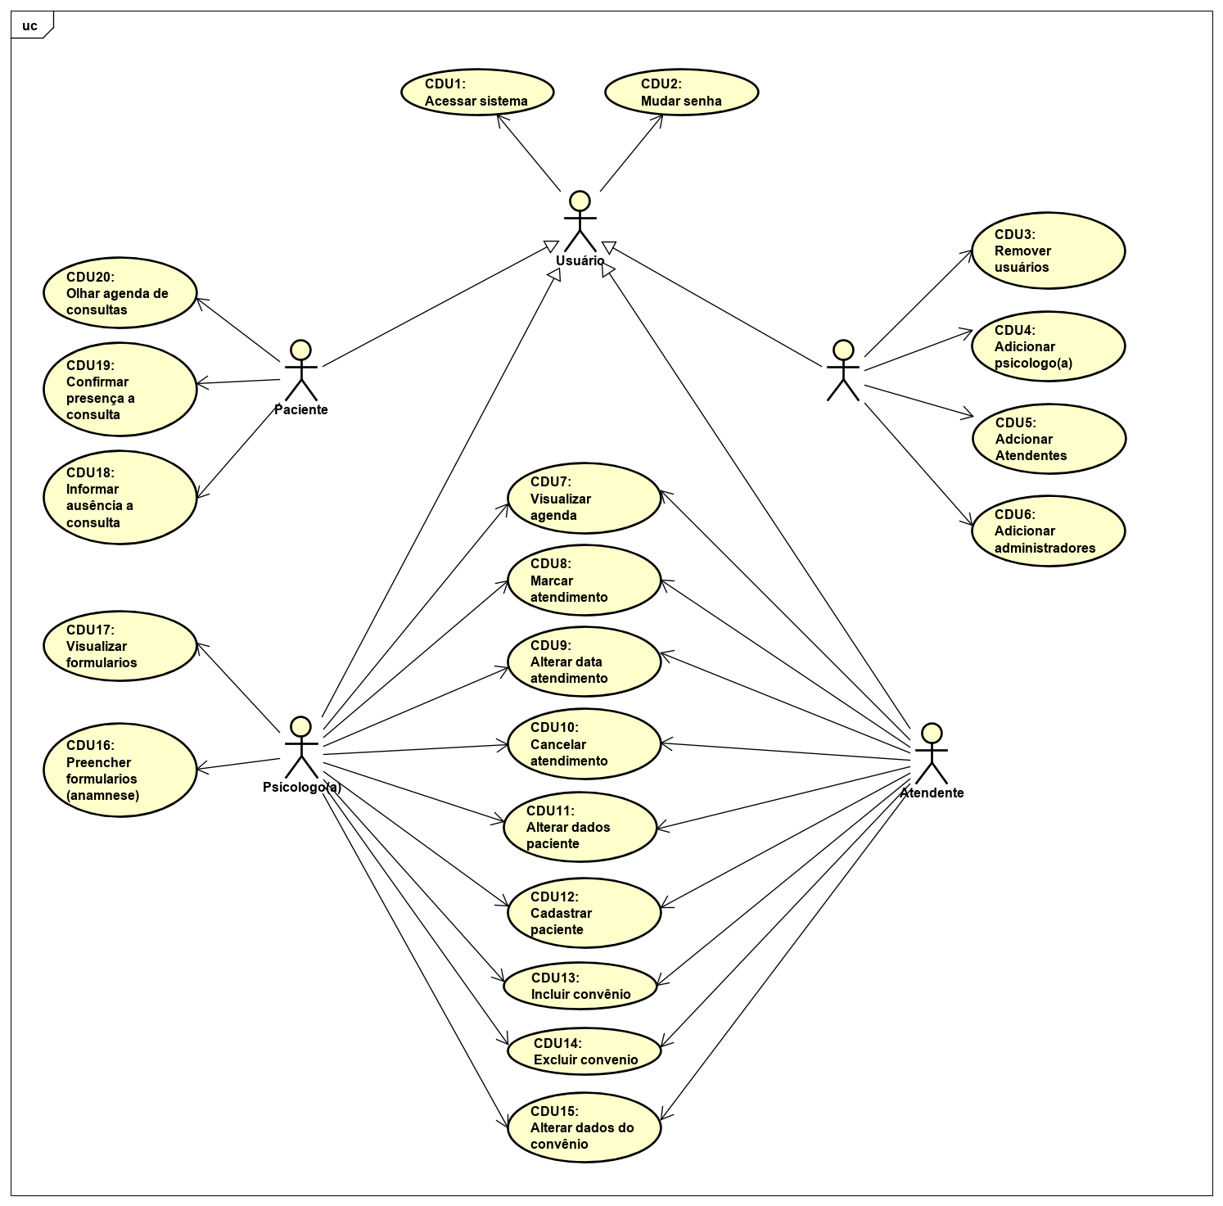

# Caso de Uso

|  |
| --- |
| Caso de Uso 8: Marcar Atendimento |
| **Escopo:** Agendamento de consulta |
| **Nível:** Objetivo do usuário |
| **Ator Principal:** Atendente |
| **Interessados e interesses:**  **-** Atendente e psicólogo(a): possibilidade de agendamento de consulta rápida e de forma facilitada para agilizar o trabalho.  - Paciente: ter sua consulta marcada sem dificuldades e de forma rápida para que não falte no atendimento |
| **Pré-Condição:** Atendente e psicólogo devem estar logados e autenticados no sistema para terem acesso ao sistema de agendamento de atendimentos |
| **Garantia de Sucesso:** Surgimento da caixa de diálogo informando que o atendimento foi marcado com sucesso e o surgimento do nome do paciente na agenda do psicólogo. |
| **Cenário de sucesso:**   1. Paciente chega ao atendente e informa que deseja marcar uma consulta. 2. Atendente pergunta com qual profissional deseja consultar e então olha a agenda desse profissional e informar os horários livres. 3. O paciente informa qual horário é melhor para ele. 4. O atendente então seleciona o horário e marca a consulta selecionando a ficha daquele paciente. 5. O sistema verifica se o horário está livre, se não acontecerá choque com outro paciente, verifica se o paciente está no sistema e as informações, se tudo estiver correto, confirma o agendamento mostrando caixa de diálogo com mensagem de agendamento feito com sucesso. 6. Atendente informa que o agendamento foi marcado com sucesso. 7. Paciente recebe uma notificação informando dia e horário do agendamento através do celular. |
| **Extensões:**  4a. O paciente não está cadastrado no sistema.   1. Aparece uma tela pedindo para cadastrar o paciente 2. O atendente então coloca todas as informações do paciente e o cadastra no sistema 3. A nova tela é fechada.   5a. Concorrência de horário, dois atendentes marcam consulta no mesmo horário ao mesmo tempo.   1. Sistema escolhe o atendimento que foi marcado primeiro e informa ao segundo que aconteceu uma falha e pede para selecionar outro horário. |
| **Requisito Especial:** Nenhum |
| **Lista de variantes tecnológicas e de dados:**  4. Todas informações obrigatórias devem ser preenchidas, como CPF e seleção do convênio. |
| **Frequência de ocorrência:** Muito frequente |
| **Diversos:** |

|  |
| --- |
| Caso de Uso 16: Preencher Formulário (anamnese) |
| **Escopo:** Preenchimento de informações vitais sobre o paciente |
| **Nível:** Objetivo do usuário |
| **Ator Principal:** Psicólogo |
| **Interessados e interesses:**  **-** Psicólogo(a): Formulário pronto para o preenchimento durante ou pós atendimento, de forma simples e completa. |
| **Pré-Condição:** Psicólogo devem estar logado e autenticado no sistema para ter acesso ao sistema de preenchimento de formulários. |
| **Garantia de Sucesso:** Surgimento da caixa de diálogo informando que as informações foram salvas e a atualização do formulário com as novas informações inseridas nele. |
| **Cenário de sucesso:**   1. O profissional acessa a aba do paciente e vai em formulários 2. Abre-se uma nova tela com os campos e as informações já preenchidas, se tiver. 3. O profissional então adiciona as informações que considera importante em seus respectivos campos. 4. Clica em salvar formulários. 5. Aparece a mensagem informando que as informações foram salvas e a página é atualizada. |
| **Extensões:**  4a. O profissional pode imprimir o formulário antes de salvar   1. Seleciona primeiro imprimir 2. Seleciona a impressora e aperta okay 3. Seleciona o botão de salvar   5a. Acontece um erro ao salvar   1. Surge uma tela informando o erro 2. As informações escritas são mantidas. 3. Pede-se que o profissional tente novamente |
| **Requisito Especial:**  Alguns formulários, como o anamnese, devem ser confidenciais e vistos somente pelo profissional que o gerou. |
| **Lista de variantes tecnológicas e de dados:**  Cada formulário deve estar dentro de seu respectivo padrão se possuir |
| **Frequência de ocorrência:** Muito frequente |
| **Diversos:** |

|  |
| --- |
| Caso de Uso 12: Cadastrar Paciente |
| **Escopo:** Adição de pacientes no banco de dados |
| **Nível:** Objetivo do usuário |
| **Ator Principal:** Atendente |
| **Interessados e interesses:**  -Atendente: sistema de cadastro funcionando corretamente para que o processo possa ser feito sem dificuldades e para facilitar futuros atendimentos.  -Psicólogo: sistema de cadastro funcionando corretamente para que o processo possa ser feito sem dificuldades e para facilitar futuros atendimentos.  - Paciente: sistema funcionando corretamente para que não tenha que sempre passar as informações pessoais. |
| **Pré-Condição:** Atendente e psicólogo devem estar logados e autenticados no sistema para terem acesso ao sistema de agendamento de atendimentos. |
| **Garantia de Sucesso:** Surgimento de caixa de diálogo informando sucesso ao incluir paciente no banco de dados e o paciente surgir na lista de pacientes |
| **Cenário de sucesso:**   1. O paciente entrega os documentos pessoais ao atendente. 2. O atendente então preenche o cadastro com as informações. 3. Sistema verifica se está tudo correto e confirma o cadastro. 4. Atendente devolve os documentos ao paciente. |
| **Extensões:**  3a. Sistema encontra um paciente com as mesmas informações obrigatórias e únicas no sistema   1. Surge uma tela informando que o paciente já está incluso no sistema 2. A aba do paciente com as informações pessoais do paciente aparece na tela. 3. Cadastro é cancelado. |
| **Requisito Especial:** Nenhum |
| **Lista de variantes tecnológicas e de dados:**   1. Informações como nome, CPF, data de nascimento e telefone são obrigatórios no cadastro |
| **Frequência de ocorrência:** Relativamente alta |
| **Diversos:** |

|  |
| --- |
| Caso de Uso 4: Adicionar psicólogos |
| **Escopo:** Adição de novos profissionais ao sistema |
| **Nível:** Objetivo do usuário |
| **Ator Principal:** Administrador |
| **Interessados e interesses:**  -Administrador: sistema funcionando corretamente para que possa adicionar novos profissionais.  -Psicólogo: Sistema funcionando corretamente para que possa começar a exercer suas funções profissionais. |
| **Pré-Condição:** O administrador deve estar logado e autenticado no sistema. |
| **Garantia de Sucesso:** Mensagem informando que o profissional foi incluído com sucesso |
| **Cenário de sucesso:**   1. Administrador acessa o sistema. 2. Insere as informações do profissional. 3. Sistema verifica as informações e se está tudo correto. 4. Sistema confirma a inserção do psicólogo. 5. Administrador informa ao psicólogo que ele possui acesso ao sistema. |
| **Extensões:**  3a. O sistema encontra algum erro de informação   1. Sistema informa onde esta o erro e espera a correção 2. Assim que a nova informação for inserida, continua o processo. |
| **Requisito Especial:** Nenhum |
| **Lista de variantes tecnológicas e de dados:**   1. Algumas informações são obrigatórias e devem ser verificadas pelo sistema. |
| **Frequência de ocorrência:** Mediana |
| **Diversos:** Um administrador pode ser tanto um outro funcionário ou um psicólogo chefe mesmo. |

|  |
| --- |
| Caso de Uso 9: Alterar data do atendimento |
| **Escopo:** Agendamento de consulta |
| **Nível:** Objetivo do usuário |
| **Ator Principal:** Atendente |
| **Interessados e interesses:**  Atendente: Sistema funcionando corretamente para que possa fazer as alterações necessárias sem dificuldades.  Paciente: Sistema funcionando corretamente para que possa solicitar a alteração da data de consulta. |
| **Pré-Condição:**  Atendente deve estar logado e autenticado no sistema. |
| **Garantia de Sucesso:** O horário antigo aparecer livre e o novo marcado com as informações do paciente |
| **Cenário de sucesso:**   1. O paciente informa ao atendente que deseja alterar a data da consulta. 2. Atendente acessa o sistema. 3. Atendente cancela o horário antigo. 4. Atendente informa os horários disponíveis. 5. Paciente escolhe um novo horário 6. Atendente marca o novo atendimento para o horário escolhido 7. Paciente recebe notificação de mudança de horário. |
| **Extensões:**  3a. O sistema apresenta falha para cancelar o atendimento.   1. O sistema pede para que o atendente repita o processo 2. Se persistir, contatar o administrador.   6a. Concorrência de horário, dois atendentes marcam consulta no mesmo horário ao mesmo tempo.   1. Sistema escolhe o atendimento que foi marcado primeiro e informa ao segundo que aconteceu uma falha e pede para selecionar outro horário. |
| **Requisito Especial:** Nenhum |
| **Lista de variantes tecnológicas e de dados:** Nenhum |
| **Frequência de ocorrência:** Muito frequente |
| **Diversos:** |

# Matriz de Rastreabilidade

## Horizontal

Link online: <<https://docs.google.com/spreadsheets/d/1O9DaV8h34P6TuLjvmwshX5NkI6k5ZW8_-EWaSneVu1o/edit?usp=sharing>>

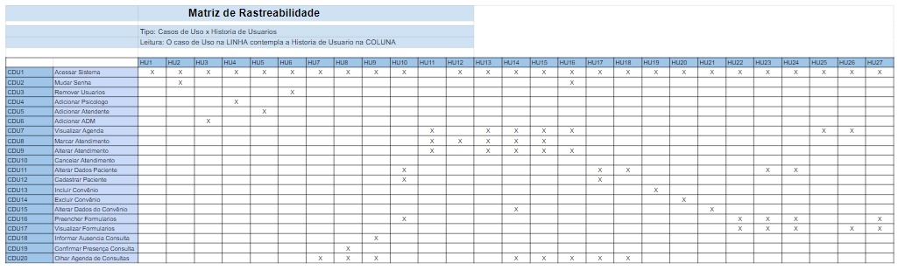

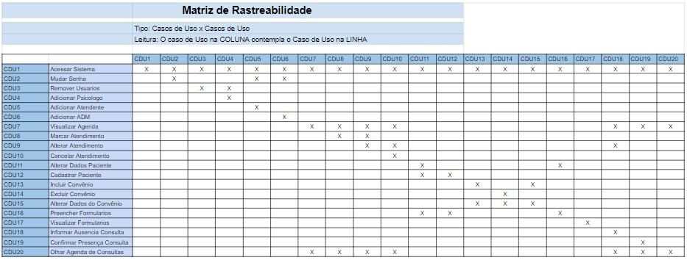

## Vertical

# Especificação Requisito IEEE 830

## Modelo de domínio

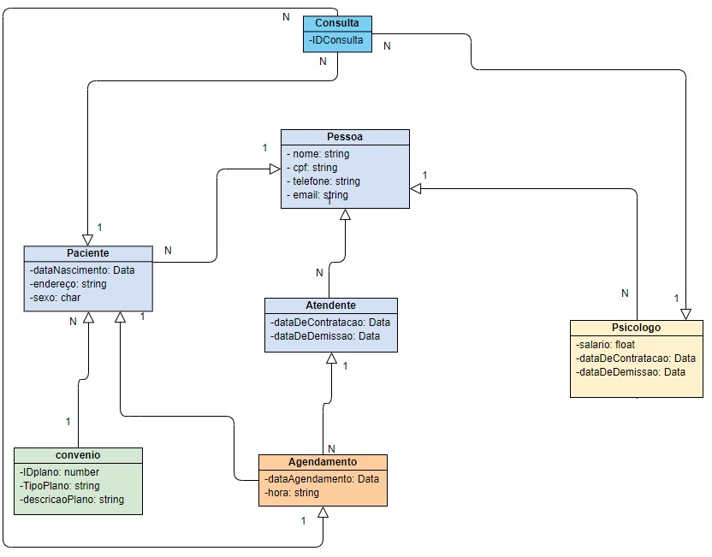

## Modelo entidade relacionamento

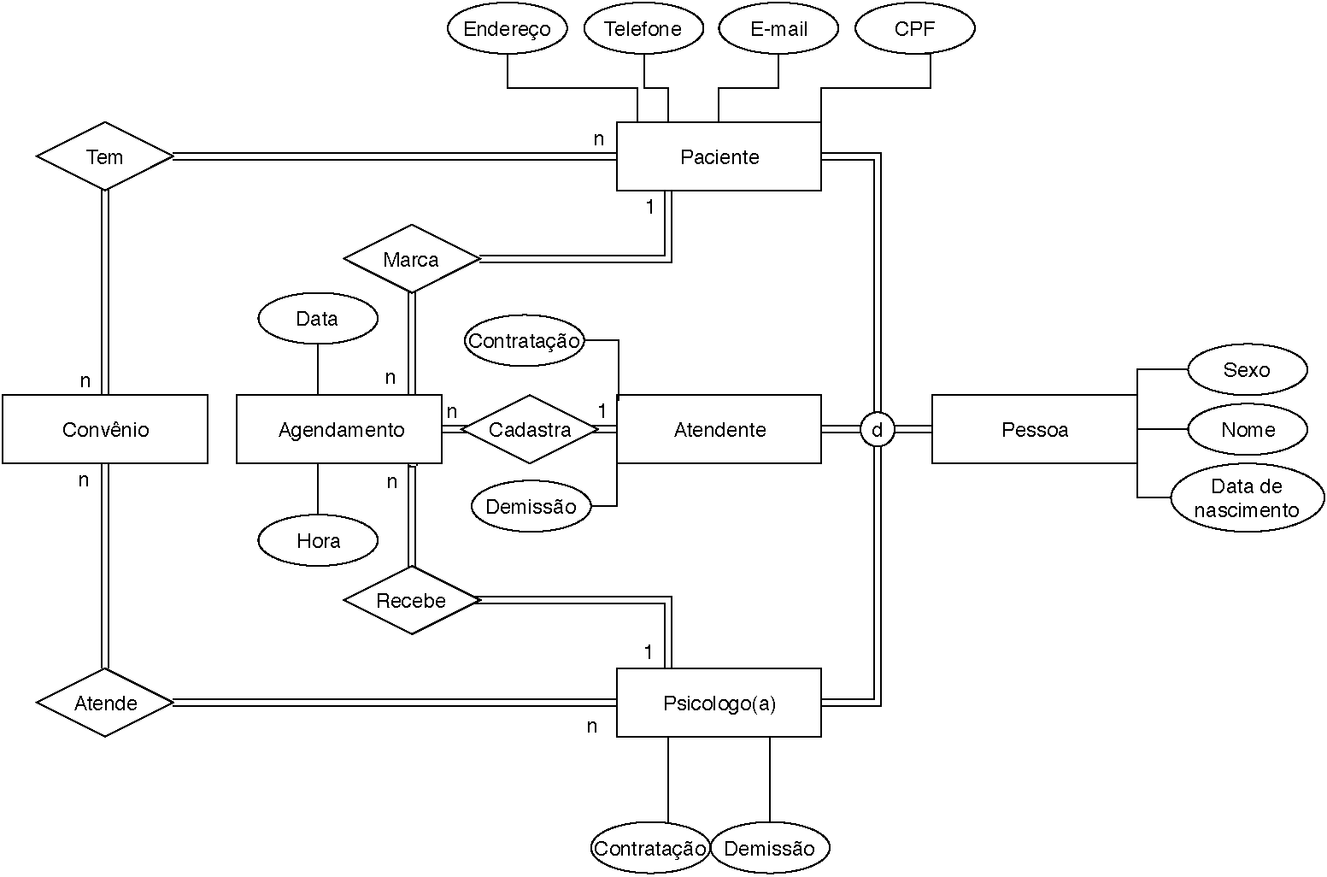

## História de usuário

|  |  |
| --- | --- |
| **Referência:** | **HU1** |
| Eu, como um usuário do sistema, desejo poder acessar o sistema, para que eu possa fazer uso das ferramentas que ele me entrega. | |
| **Referência:** | **HU2** |
| Eu, como um usuário do sistema, desejo poder alterar/recuperar minha senha, para caso eu o perca a senha. | |

|  |  |
| --- | --- |
| **Referência:** | **HU3** |
| Eu, como administrador, preciso ter a capacidade de adicionar outros administradores, para caso seja necessário de uma outra pessoa ajudando na administração do sistema. | |

|  |  |
| --- | --- |
| **Referência:** | **HU4** |
| Eu, como administrador, preciso ter capacidade de adicionar novos psicólogos no sistema, para caso aconteça uma contratação. | |

|  |  |
| --- | --- |
| **Referência:** | **HU5** |
| Eu, como administrador, preciso ter a capacidade de adicionar novos atendentes no sistema, para caso aconteça uma contratação nova. | |

|  |  |
| --- | --- |
| **Referência:** | **HU6** |
| Eu, como administrador, preciso ter a capacidade de remover psicólogos, administradores e atendentes do sistema para caso aconteça alguma demissão. | |

|  |  |
| --- | --- |
| **Referência:** | **HU7** |
| Eu, como paciente/cliente, desejo poder olhar o horário das consultas, para que assim eu possa me lembrar da data e horário do atendimento caso esqueça | |

|  |  |
| --- | --- |
| **Referência:** | **HU8** |
| Eu, como paciente/cliente, desejo poder confirmar que iria na consulta marcada naquele dia, para que assim o psicólogo possa contar com minha presença | |
| **Referência:** | **HU9** |
| Eu, como paciente/cliente, desejo poder informar a ausência a consulta marcada, para que assim eu possa remarcar e o atendente possa encaixar outra pessoa para esse horário. | |

|  |  |
| --- | --- |
| **Referência:** | **HU10** |
| Eu, como atendente/psicólogo, preciso separar o paciente no sistema em grupos de “Criança, Adolescente e Adulto” para que possa ser encaminhado para o psicólogo correspondente com sua faixa de idade. | |

|  |  |
| --- | --- |
| **Referência:** | **HU11** |
| Eu, como atendente/psicólogo, preciso que o sistema separe os horários corretamente, pois os atendimentos são somente individuais. | |

|  |  |
| --- | --- |
| **Referência:** | **HU12** |
| Eu, como atendente/psicólogo, preciso agendar a consulta do paciente, para que assim ele possa ser atendido. | |

|  |  |
| --- | --- |
| **Referência:** | **HU13** |
| Eu, como atendente/psicólogo, preciso visualizar a agenda dos psicólogos para atribuir um profissional a um paciente que deseja atendimento, indicando assim alguém com horário vago. | |

|  |  |
| --- | --- |
| **Referência:** | **HU14** |
| Eu, como atendente/psicólogo, preciso ter acesso aos recibos de pagamento, contrato de prestação de serviços e arquivos de convênio em geral para estar realizando o agendamento e confirmação dos pacientes. | |

|  |  |
| --- | --- |
| **Referência:** | **HU15** |
| Eu, como atendente/psicólogo, preciso cancelar um agendamento de paciente para que seja colocada como livre na agenda do psicólogo nesse horário do desistente. | |

|  |  |
| --- | --- |
| **Referência:** | **HU16** |
| Eu, como atendente/psicólogo, preciso alterar a data de um agendamento, para caso um paciente não consiga comparecer no dia. | |

|  |  |
| --- | --- |
| **Referência:** | **HU17** |
| Eu, como atendente/psicólogo, preciso adicionar pacientes no sistema, para que ele possa ser atendido. | |

|  |  |
| --- | --- |
| **Referência:** | **HU18** |
| Eu, como atendente/psicólogo, preciso alterar informações sobre o paciente. para o caso tenha alguma informação errada no sistema. | |

|  |  |
| --- | --- |
| **Referência:** | **HU19** |
| Eu, como atendente/psicólogo, preciso cadastrar um convênio, para que assim eu possa de maneira mais simples selecionar e agilizar o cadastramento de pacientes. | |

|  |  |
| --- | --- |
| **Referência:** | **HU20** |
| Eu, como atendente/psicólogo, preciso excluir um convênio, para o caso de eu não trabalhar mais com aquele determinado convênio. | |

|  |  |
| --- | --- |
| **Referência:** | **HU21** |
| Eu, como atendente/psicólogo, preciso alterar as informações de um convênio, para caso aconteça alguma mudança jurídica do convênio ou algo esteja errado no sistema. | |

|  |  |
| --- | --- |
| **Referência:** | **HU22** |
| Eu, como psicólogo, preciso ter acesso aos arquivos de anamnese, testes psicológicos, prontuários gerais e atestados para realizar o atendimento ao paciente. | |

|  |  |
| --- | --- |
| **Referência:** | **HU23** |
| Eu, como psicólogo, preciso realizar a separação de estado do paciente para que seja classificado como estável, em observação ou crítico. | |

|  |  |
| --- | --- |
| **Referência:** | **HU24** |
| Eu, como psicólogo, preciso que o sistema tenha uma área confidencial para que eu possa fazer anotações sobre o paciente sem que tenha acesso a outras pessoas. | |

|  |  |
| --- | --- |
| **Referência:** | **HU25** |
| Eu, como psicólogo, preciso que o sistema me mostre quantos pacientes e em quais horários tenho no dia para que eu comece meu atendimento. | |

|  |  |
| --- | --- |
| **Referência:** | **HU26** |
| Eu, como psicólogo, preciso visualizar no sistema o histórico do paciente para que possa realizar o atendimento do mesmo. | |

|  |  |
| --- | --- |
| **Referência:** | **HU27** |
| Eu, como psicólogo, preciso que realizar um relatório sobre o atendimento para que seja liberado no sistema para que se caso preciso outros profissionais possam acessar. | |

# Protótipos de telas

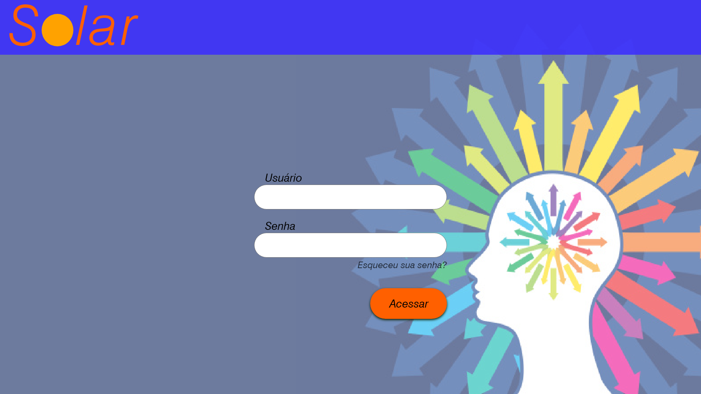

**Figura 1 - Protótipo de tela de login.**

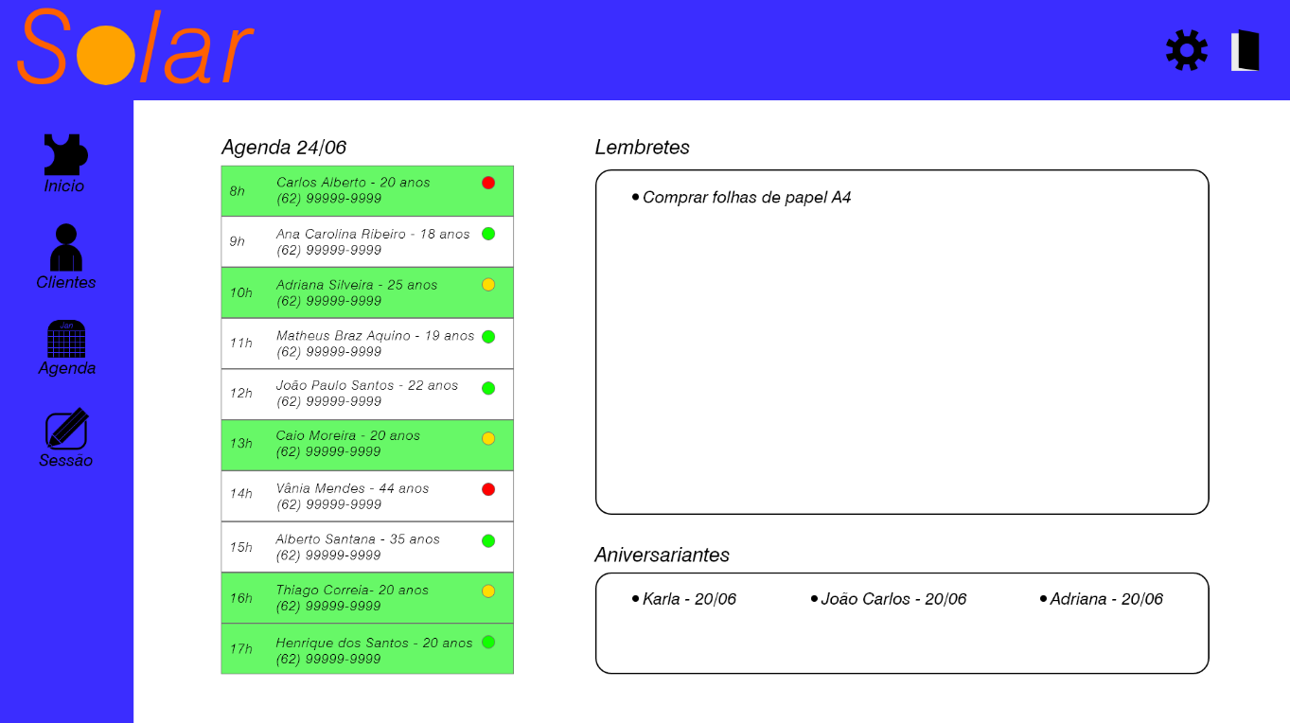

**Figura 2 - Protótipo da tela inicial, primeira tela que será vista após acessar o sistema.**

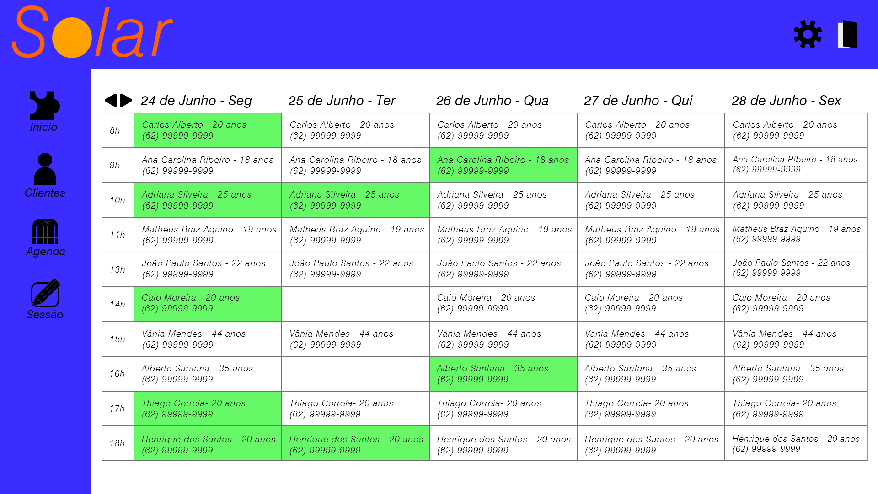

**Figura 3 - Protótipo de tela de agenda, no caso, mostrando a agenda da semana.**

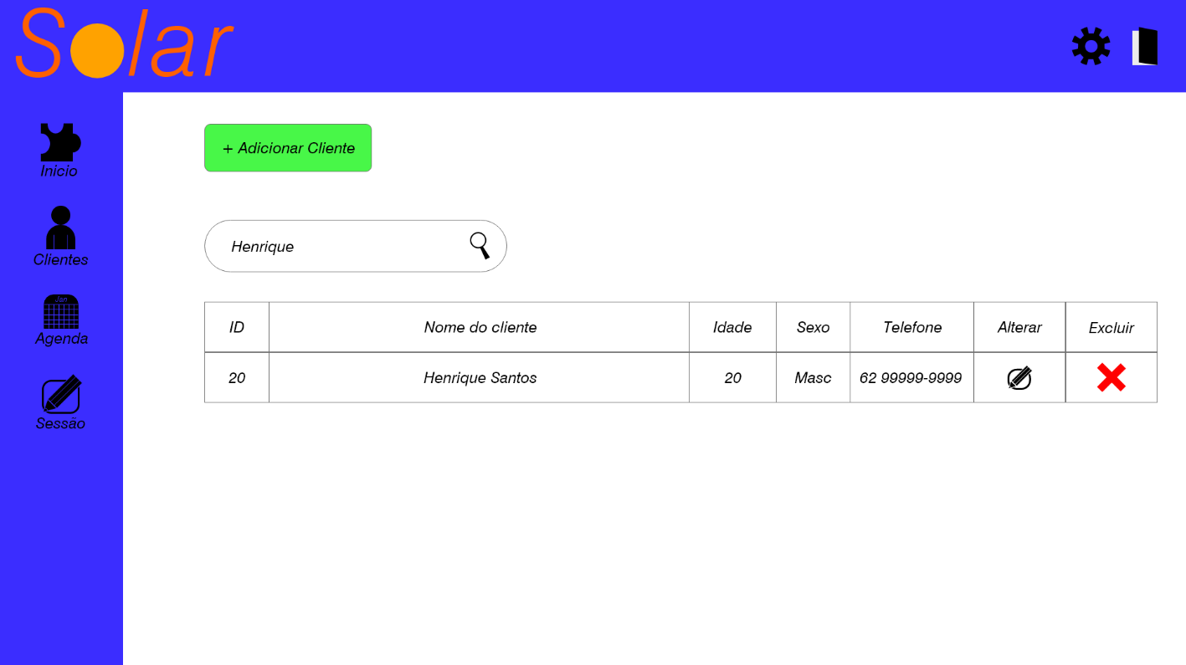

**Figura 4 - Protótipo da tela de clientes.**

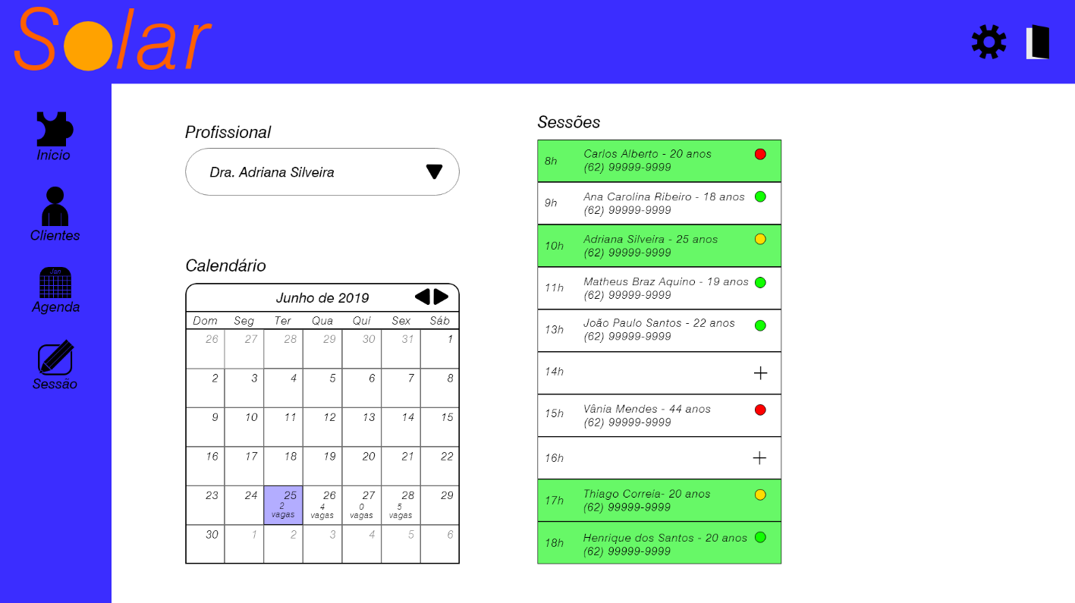

**Figura 5 - Protótipo da tela de agendamento de sessões.**

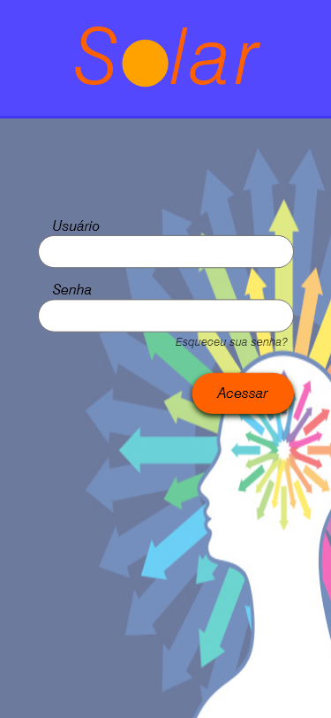 

**Figura 6 e 7 - Protótipo da tela de login e tela inicial no celular**

# Referências Bibliográficas

Código De Ética Profissional Do Psicólogo, Conselho Federal de Psicologia. Disponível em: <<https://site.cfp.org.br/wp-content/uploads/2012/07/codigo-de-etica-psicologia.pdf>>

Nota Técnica Nº 5/2019/GTEC/CG, Conselho Federal de Psicologia. Disponível em: < <https://site.cfp.org.br/wp-content/uploads/2019/04/NOTA-TÉCNICA-05-2019.pdf>>

Larman, Craig. Utilizando UML e Padrões: Uma introdução à análise e ao projeto orientados a objetos e ao desenvolvimento iterativo. 3ª Edição. São Paulo: Bookman, 2005.